

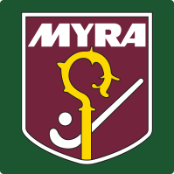

Hockeyvereniging Myra volmacht

**Hierbij geeft ondergetekende, lid van hockeyvereniging Myra:**

Naam: …………………………………………………………………………………………………

Adres: …………………………………………………………………………………………………

Postcode + woonplaats: …………………………………………………………………………….

**Last en volmacht aan:**

Naam: …………………………………………………………………………………………………

Adres: …………………………………………………………………………………………………

Postcode + woonplaats: …………………………………………………………………………….

Om voor en namens hem/haar de op **21 oktober 2024** te houden algemene ledenvergadering van hockeyvereniging Myra te Amstelveen bij te wonen en om voor en namens hem/haar te stemmen en mee te werken aan het nemen van besluiten en verder al datgene te doen en na te laten wat de gemachtigde in het belang van de volmachtgever gunstig en nodig acht.

Plaats: ………………………………………………………………………………………………….

Datum: ………………………………………………………………………………………………….

Handtekening: …………………………………………………………………………………………